

***Curcă Konstantina-Claudia****, anul II Informatică*

*Universitatea “Petre Andrei” din Iași*

[*https://github.com/ClaudiaKC/StudentLife*](https://github.com/ClaudiaKC/StudentLife) *(Pe GitHub, fișierele video .mp4 nu au putut fi încărcate. Sunt prea mari. HD și 4K.)*



**Descrierea Proiectului:**

**StudentLife** este un website dedicat studenților din Iași, România, creat pentru a le facilita accesul la informații relevante, forum, evenimente locale, resurse educaționale și oportunități de carieră într-un mod centralizat. Proiectul a fost dezvoltat utilizând limbajul de programare **Python**, framework-ul **Django** și IDE-ul **PyCharm**. Acest proiect reprezintă un exemplu de integrare a tehnologiilor moderne pentru crearea unei soluții eficiente și accesibile.

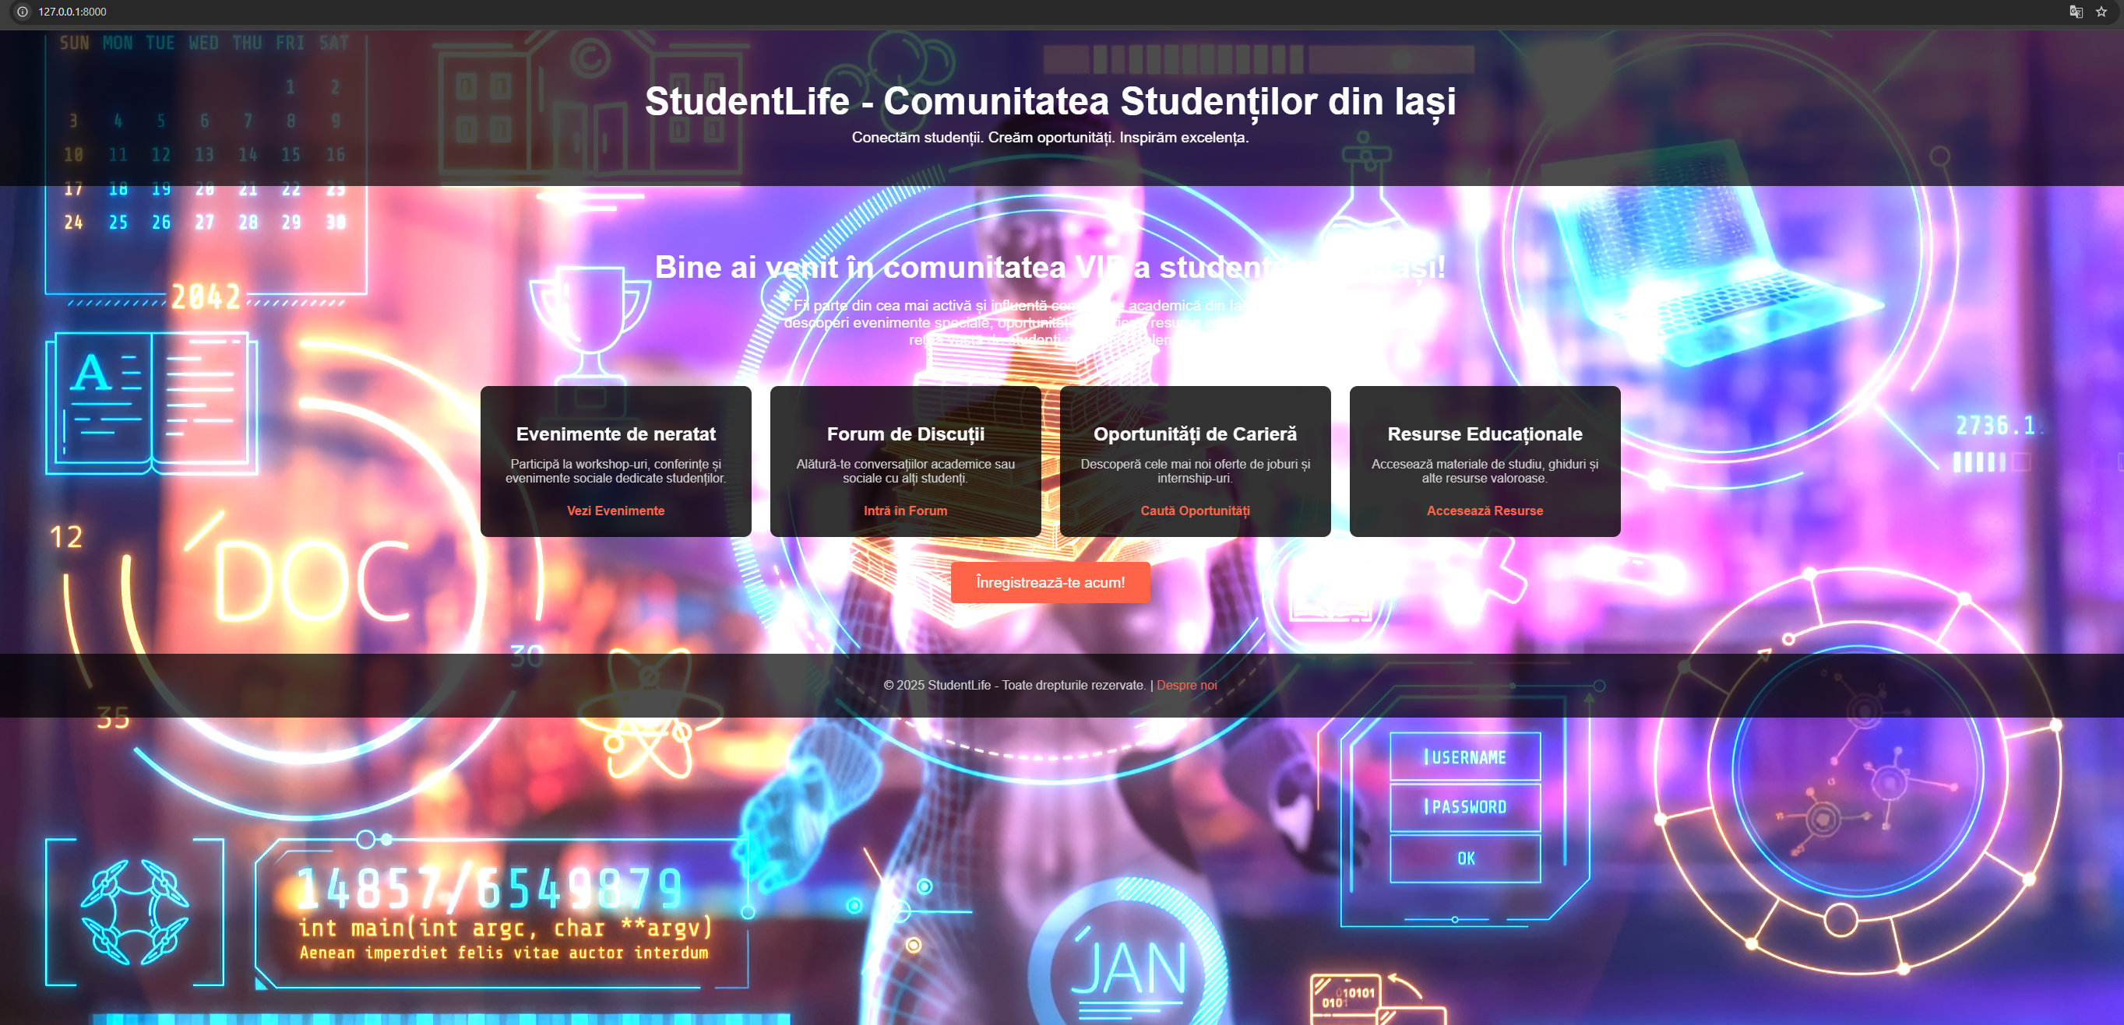

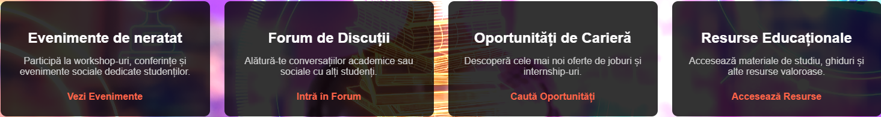

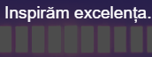

**Tehnologiile Utilizate:**

**Python**

Python este un limbaj de programare interpretat, de nivel înalt, care prioritizează lizibilitatea codului. Este utilizat într-o gamă largă de aplicații, inclusiv dezvoltarea web, datorită ecosistemului său vast de biblioteci și suportului comunității globale. Caracteristici cheie:

* Sintaxă simplă, potrivită pentru dezvoltatori începători și avansați.
* Suport pentru multiple paradigme de programare (orientat pe obiect, procedural).
* Integrare facilă cu alte tehnologii.

**Django**

Django este un framework de dezvoltare web open-source scris în Python, conceput pentru a accelera procesul de construire a aplicațiilor complexe. Caracteristici principale:

* **Principiul DRY** (Don’t Repeat Yourself) care reduce redundanța codului.
* Modelul **MVT** (Model-View-Template) pentru separarea logicii de interfață.
* Sisteme de autentificare și administrare integrate.
* Suport nativ pentru baze de date relaționale.

**PyCharm**

PyCharm, dezvoltat de JetBrains, este unul dintre cele mai populare IDE-uri pentru Python. Acesta oferă funcționalități precum:

* Intellisense și completare automata a codului.
* Debugging avansat.
* Integrare cu sistemele de control al versiunii precum Git.
* Un mediu ușor de utilizat pentru gestionarea proiectelor complexe.

**Obiectivele Proiectului:**

1. Crearea unei platforme centralizate pentru studenții din Iași, care să includă:
   * Gestionarea evenimentelor academice și sociale.
   * Forumuri pentru discuții pe teme de interes comun.
   * O interfață intuitivă pentru utilizatori.
   * Acces la oportunități de carieră.
   * Resurse educaționale.
2. Facilitarea accesului la resurse prin integrarea hărților Google Maps pentru locații relevante.
3. Promovarea interacțiunii între studenți prin funcționalități de creare de topic-uri și comentare în forum.

**Etapele Dezvoltării:**

**1. Planificarea**

* Identificarea nevoilor utilizatorilor: centralizarea informațiilor esențiale pentru studenții din Iași.
* Schițarea arhitecturii aplicației: definirea modelelor de date, funcționalităților și interacțiunilor dintre componente.

**2. Setarea Mediului de Dezvoltare**

* Instalarea Python și Django.
* Crearea unui proiect nou în PyCharm utilizând comanda django-admin startproject.
* Configurarea Git pentru gestionarea versiunilor.

**3. Dezvoltarea Funcționalităților**

* **Sistem de autentificare**: utilizarea modulelor Django pentru autentificare și autorizare. Personalizarea formularelor de login.

Exemplu de cod pentru autentificare:

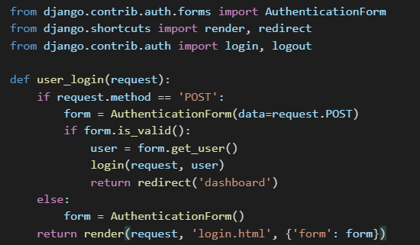

* **Dashboard pentru utilizatori**: personalizarea interfeței pe baza profilului utilizatorului, implementarea de notificări dinamice pentru evenimente sau forumuri noi.
* **Gestionarea evenimentelor**: implementarea unui model de date pentru evenimente, afișarea acestora într-un calendar.

Exemplu de model pentru evenimente:

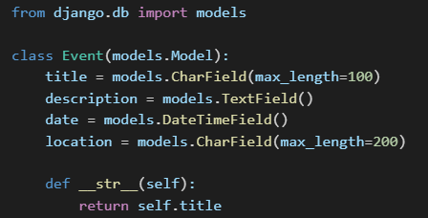

* **Forum de discuții**:
  + Posibilitatea de a adăuga, edita și șterge postări.
  + Crearea unei ierarhii pentru comentarii.

Exemplu de structură pentru forum:

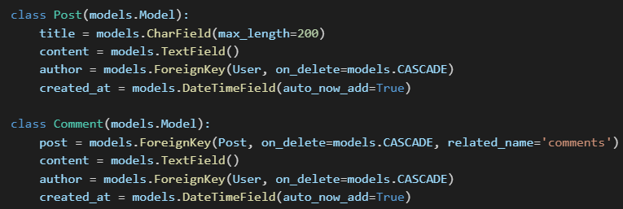

* **Integrarea cu Google Maps**:
  + Utilizarea API-urilor pentru geocodificare și afișarea locațiilor evenimentelor pe hartă, generarea automata a coordonatelor pe baza adresei evenimentului.

Exemplu de integrare:

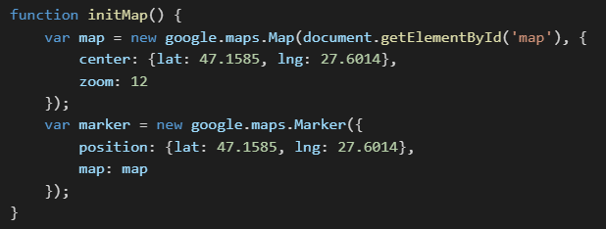

**4. Testare și Debugging**

* Testarea tuturor funcționalităților pe serverul de dezvoltare ( <http://127.0.0.1:8000> ).
* Utilizarea instrumentelor de debugging din PyCharm pentru identificarea erorilor.
* Simularea scenariilor de utilizare cu mai mulți utilizatori simultan.

**5. Documentare și Lansare**

* Crearea documentației tehnice pentru dezvoltatori.
* Realizarea unui ghid pentru utilizatorii finali.
* Publicarea aplicației pe un server live (opțional).

**Scenariu de Utilizare:**

1. **Autentificare**:
   * Studentul accesează pagina de autentificare la <http://127.0.0.1:8000/users/login/> și introduce credențialele.
2. **Navigare**:
   * După autentificare, utilizatorul este redirecționat către dashboard-ul personalizat, unde poate vizualiza evenimente, forumuri și notificări.
3. **Interacțiune cu forumul**:
   * Studentul poate naviga la <http://127.0.0.1:8000/forum/> pentru a vizualiza subiectele existente sau pentru a crea unul nou folosind formularul de la <http://127.0.0.1:8000/forum/adauga/> .
4. **Vizualizarea evenimentelor**:
   * Evenimentele sunt afișate într-un format ușor de citit, iar locațiile acestora pot fi explorate pe hartă.

**Impact:**

Proiectul **StudentLife** oferă studenților din Iași o soluție accesibilă pentru gestionarea informațiilor și resurselor relevante. Prin utilizarea tehnologiilor moderne, platforma promovează colaborarea și interacțiunea între studenți, contribuind astfel la crearea unei comunități unitare.

Cu funcționalități precum integrarea cu Google Maps https://cloud.google.com/ și posibilități de personalizare, StudentLife devine un instrument esențial pentru orice student din Iași.

**Extensii Viitoare:**

* Integrarea unui sistem de notificări push pentru evenimente noi.
* Adăugarea unui modul de recrutare pentru internship-uri.
* Implementarea unui sistem de evaluare pentru evenimente și postări.

Un astfel de Website, cum este **StudentLife**, ar putea fi extrem de util în Iași datorită mai multor factori care reflectă nevoile și particularitățile orașului:

**1. Iașiul este un important centru universitar**

* Cu multiple universități de renume (ex. Universitatea „Alexandru Ioan Cuza”, Universitatea Tehnică „Gheorghe Asachi”), Iașiul găzduiește anual zeci de mii de studenți.
* Studenții vin din diverse părți ale țării sau chiar din alte țări și au nevoie de o sursă centralizată pentru informații despre evenimente, locații și resurse locale.

**2. Nevoia de integrare socială a studenților**

* Mulți studenți se confruntă cu dificultăți de integrare, mai ales dacă sunt noi în oraș sau dacă provin din medii culturale diferite.
* Un astfel de site poate crea o comunitate, oferindu-le posibilitatea să socializeze prin forumuri și să participe la evenimente dedicate.

**3. Acces rapid la informații**

* Un site care centralizează informații despre evenimentele culturale, academice sau sociale din Iași poate economisi timp prețios.
* Exemple de informații utile includ:
  + Festivaluri (ex. FILIT, Festivalul Internațional al Educației).
  + Conferințe și workshop-uri academice.
  + Evenimente organizate de asociații studențești.

**4. Posibilități de colaborare și dezvoltare personală**

* Platforma poate facilita conectarea studenților cu oportunități, cum ar fi internship-uri, locuri de muncă part-time, și proiecte extracurriculare.
* Forumurile pot deveni un spațiu de schimb de idei, colaborare și rezolvare a problemelor comune.

**5. Promovarea evenimentelor locale și a inițiativelor studențești**

* Asociațiile studențești sau organizațiile locale au nevoie de platforme pentru a-și promova evenimentele. Un site dedicat poate deveni canalul principal pentru astfel de inițiative.
* Studenții ar avea acces la informații pe care poate nu le-ar găsi altfel, crescând participarea la viața socială și culturală a orașului.

**6. Integrarea resurselor educaționale și administrative**

* Pe lângă componenta socială, platforma poate oferi și resurse utile, cum ar fi:
  + Ghiduri pentru studenți despre universități, biblioteci și campusuri.
  + Link-uri către platforme oficiale pentru administrarea studiilor (ex. platformele universităților).
  + Hărți interactive cu locații cheie (cămine, săli de curs, cantine etc.).

**7. Crearea unei identități pentru comunitatea studențească din Iași**

* Un astfel de site poate contribui la consolidarea identității studenților ieșeni, oferindu-le un spațiu unic în care să se regăsească.
* Promovarea valorilor comunității și a orașului poate crește sentimentul de apartenență.

**Chiar ar fi util?**

Da, un astfel de site ar putea adresa multiple nevoi ale studenților din Iași, consolidând legătura între aceștia și orașul în care locuiesc și studiază. De asemenea, ar putea deveni un instrument indispensabil pentru organizare, socializare și dezvoltare personală.

**Flux de date:**

1. Utilizatorul face o cerere HTTP.
2. Django procesează cererea prin URL routing.
3. View-urile gestionează logica aplicației și interacțiunea cu baza de date.
4. Datele sunt transmise către template-uri pentru afișare.

Starting development server at <http://127.0.0.1:8000/>

<http://127.0.0.1:8000/users/login/>

<http://127.0.0.1:8000/events/>

<http://127.0.0.1:8000/admin/>

<http://127.0.0.1:8000/forum/>

<http://127.0.0.1:8000/forum/3/>

<http://127.0.0.1:8000/forum/2/>

<http://127.0.0.1:8000/forum/1/>

<http://127.0.0.1:8000/forum/adauga/>

<http://127.0.0.1:8000/forum/4/>

<http://127.0.0.1:8000/users/dashboard/>

Maps: 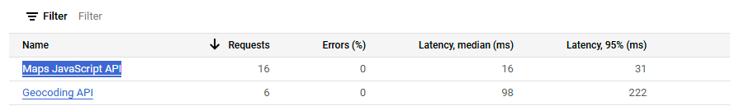

[https://console.cloud.google.com/](https://console.cloud.google.com/welcome/new?authuser=1&inv=1&invt=Abn3OQ&project=studentlife-448804)

[Geocoding API](https://console.cloud.google.com/apis/api/geocoding-backend.googleapis.com/overview?authuser=1&inv=1&invt=Abn3OQ&project=studentlife-448804)

[Maps JavaScript API](https://console.cloud.google.com/apis/api/maps-backend.googleapis.com/overview?authuser=1&inv=1&invt=Abn3OQ&project=studentlife-448804)

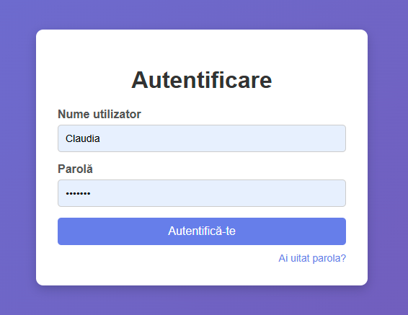

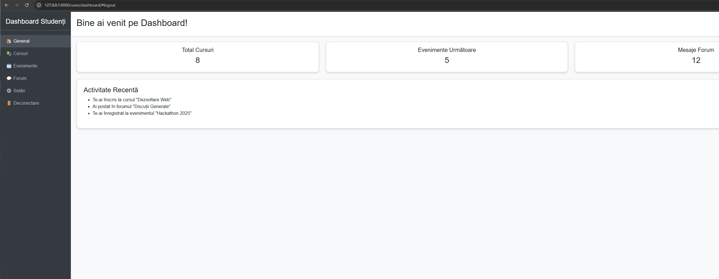

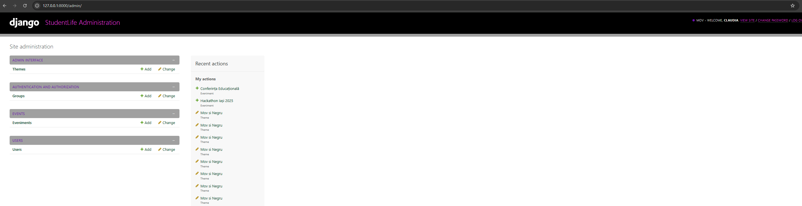

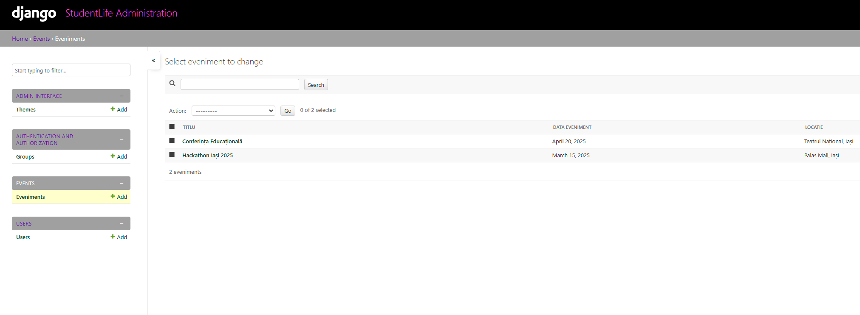

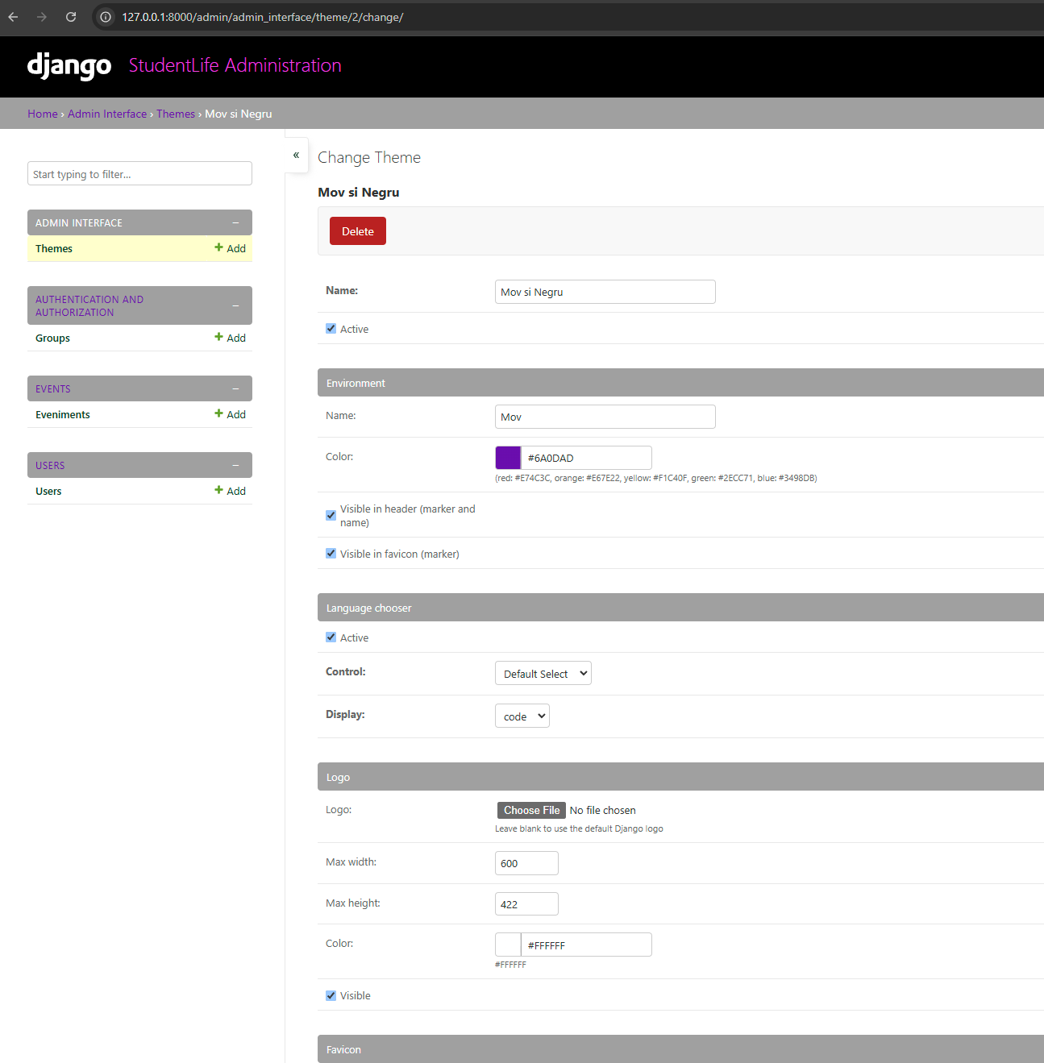

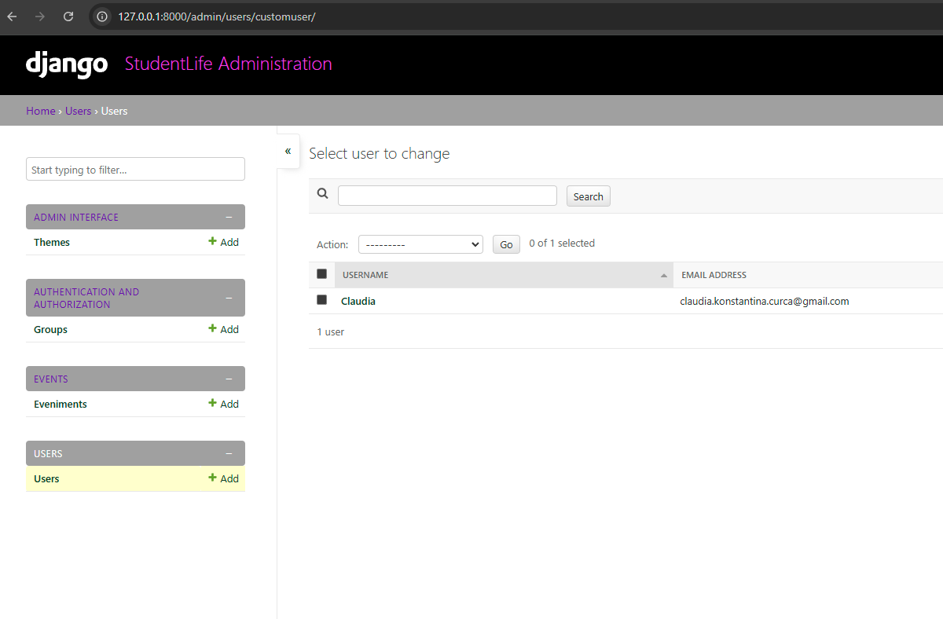

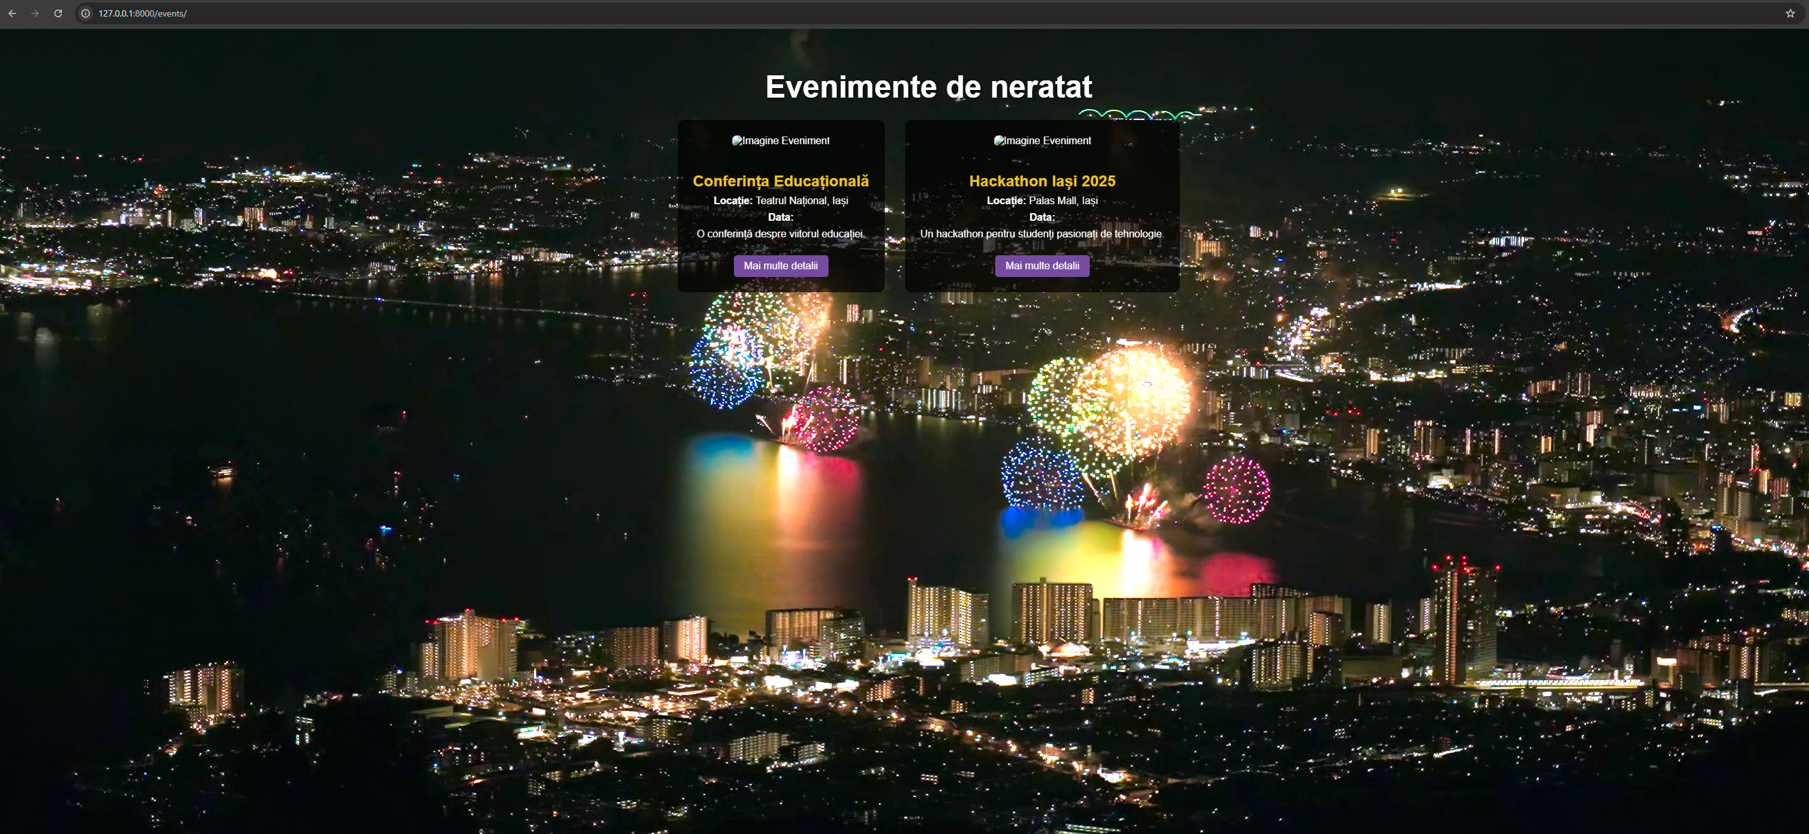

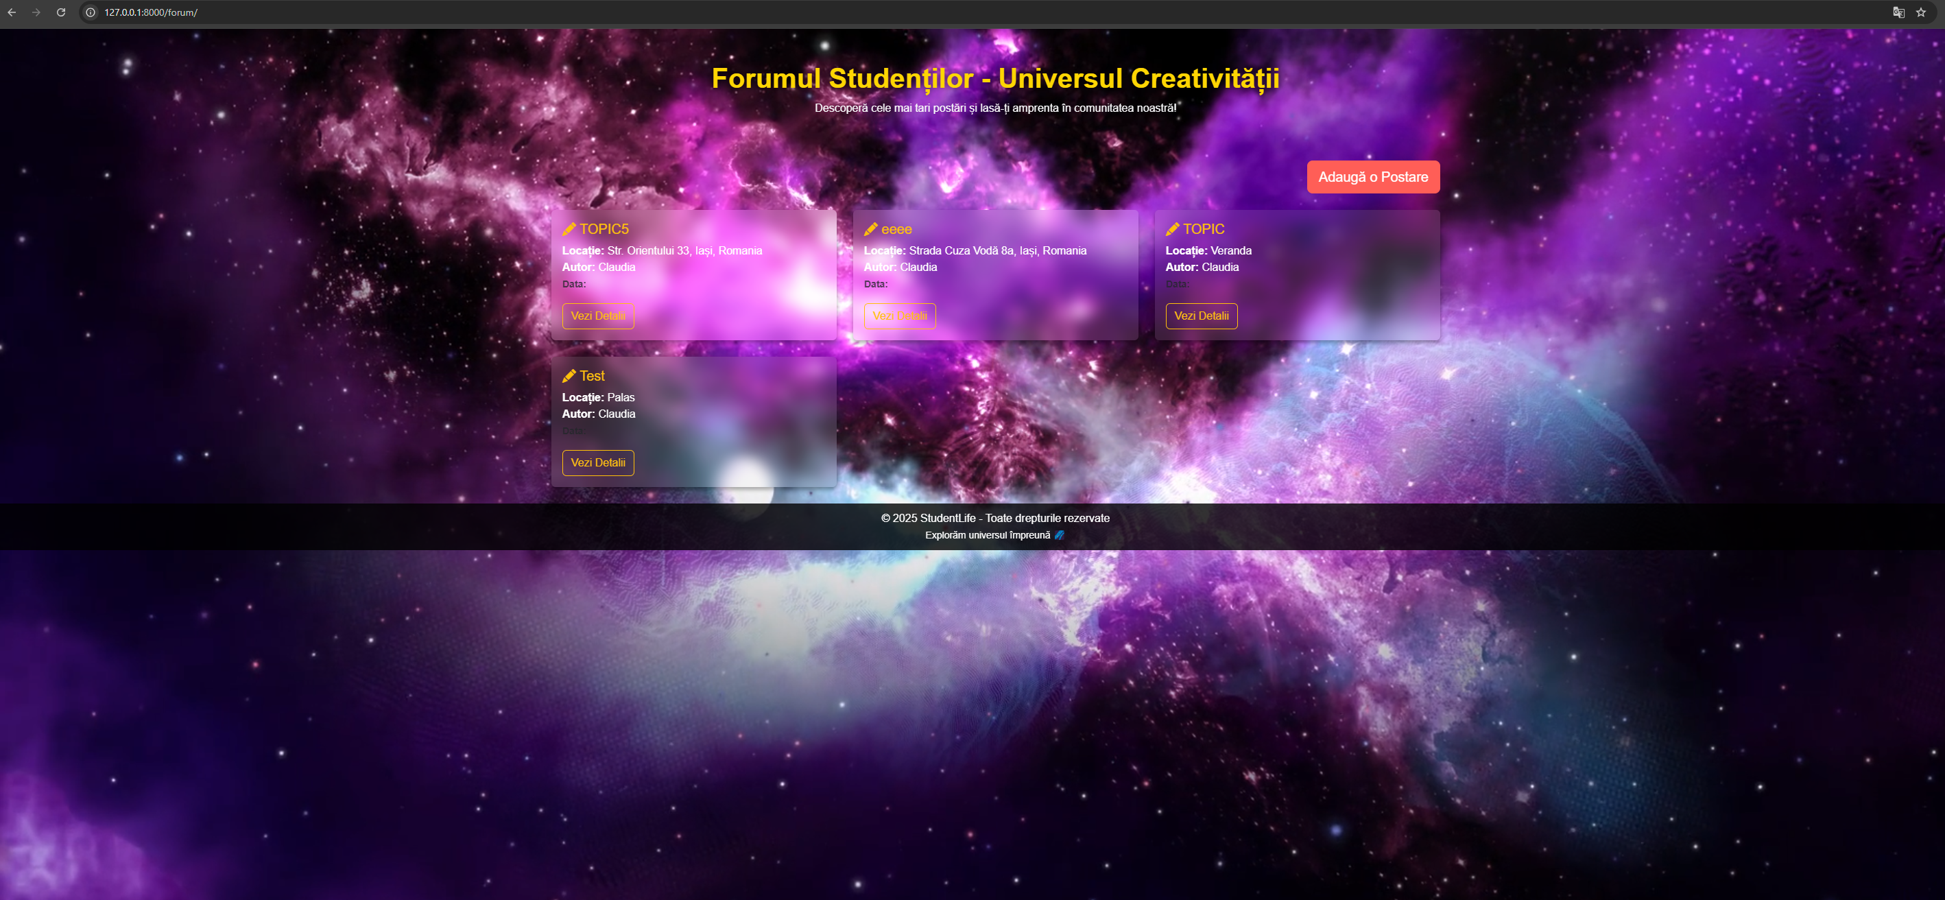

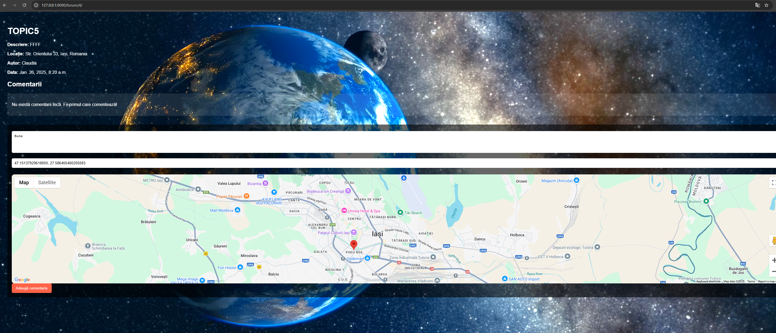

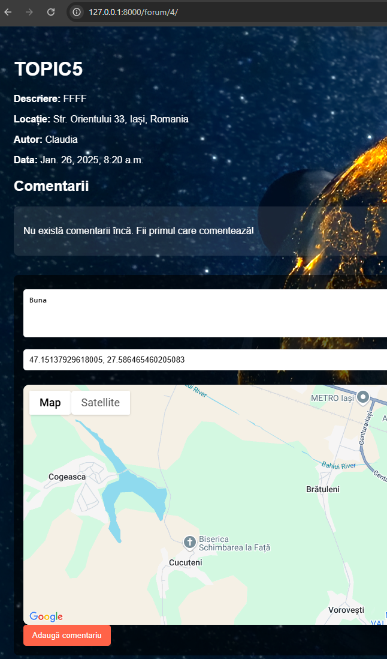

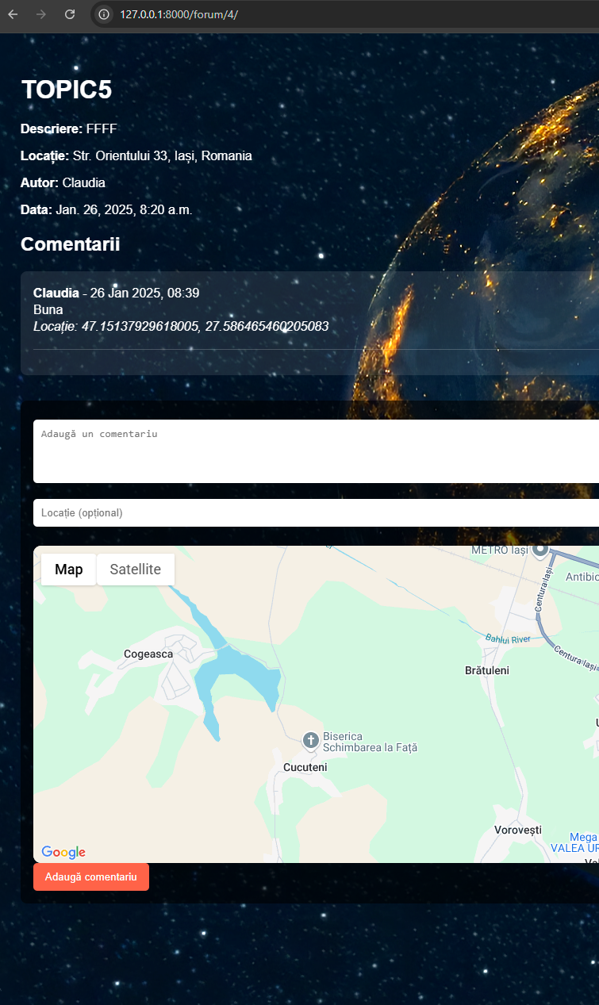

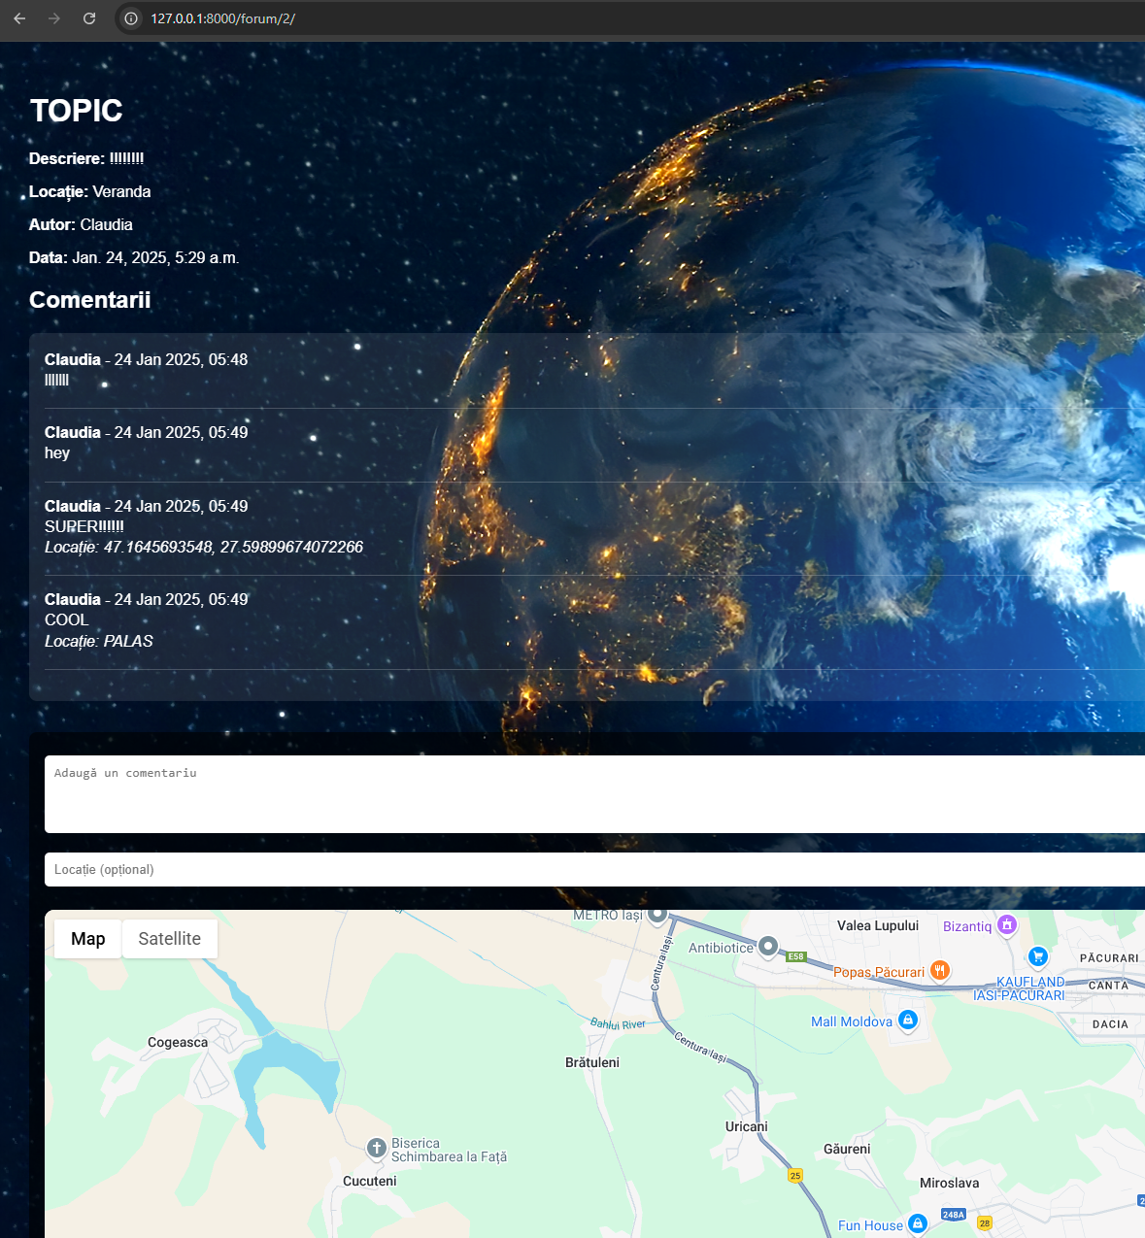

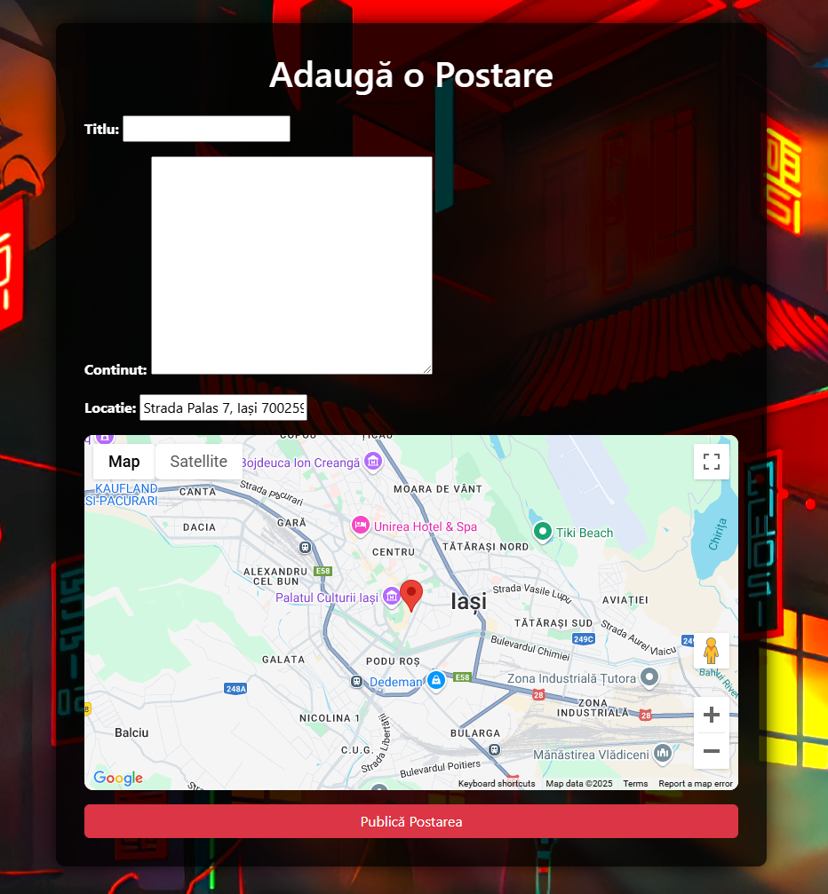

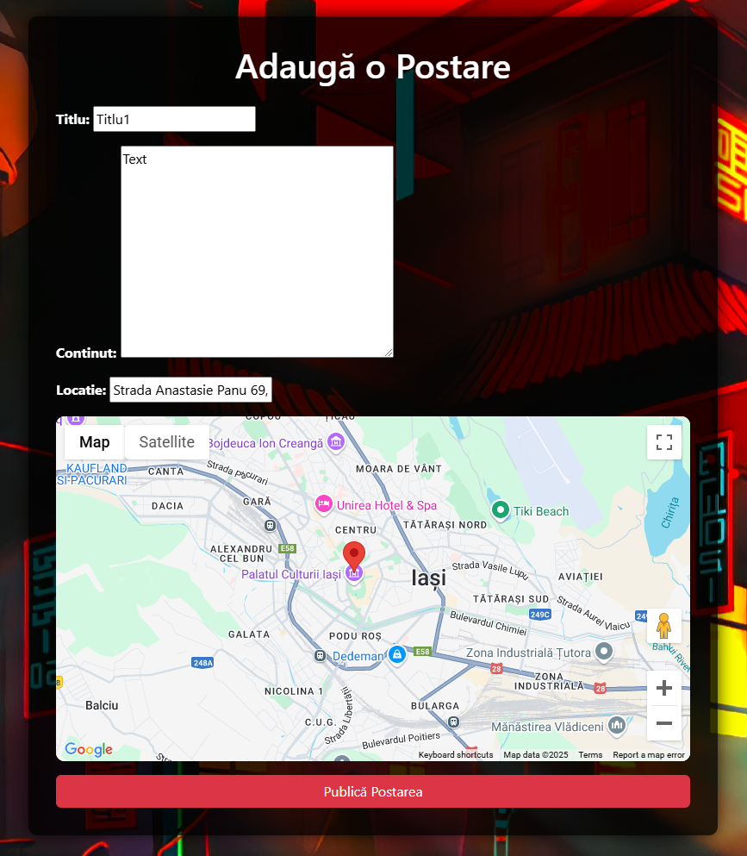

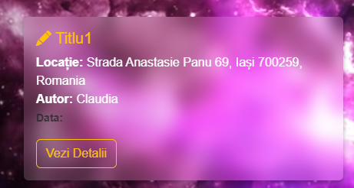

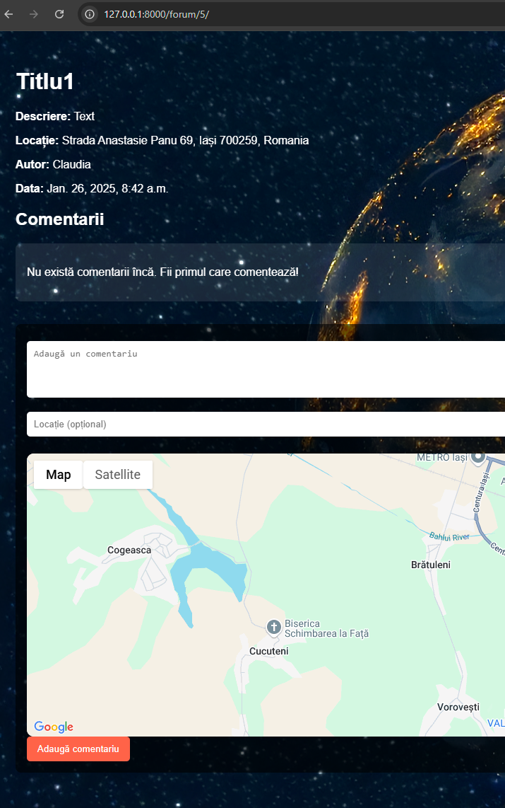

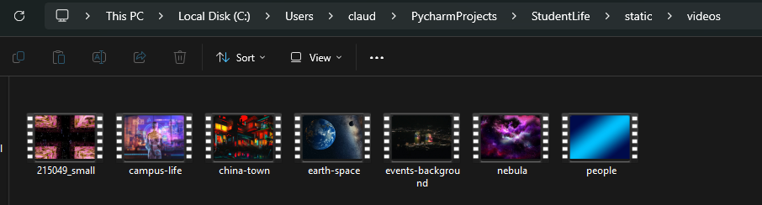

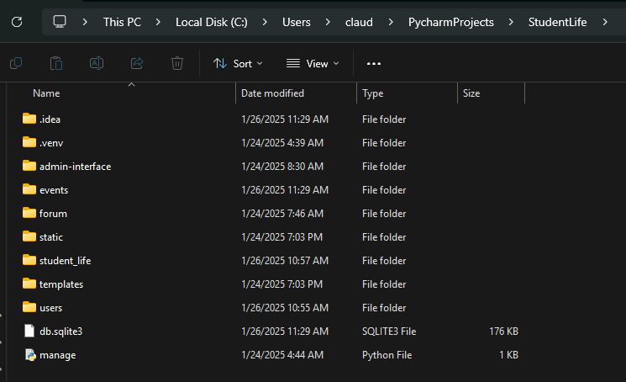

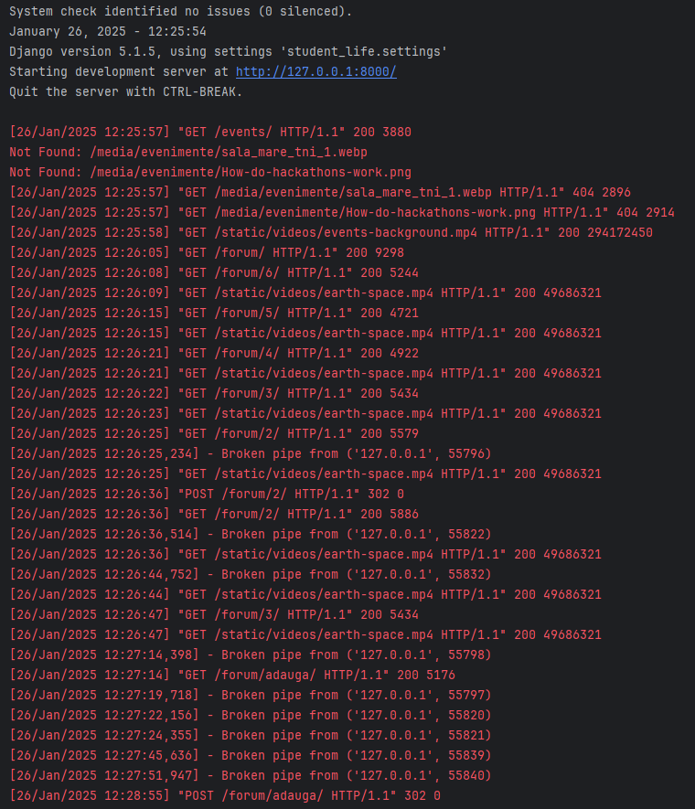

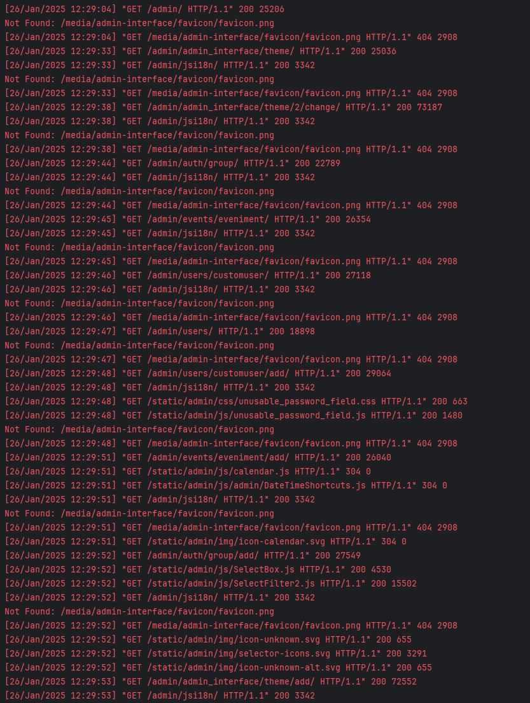

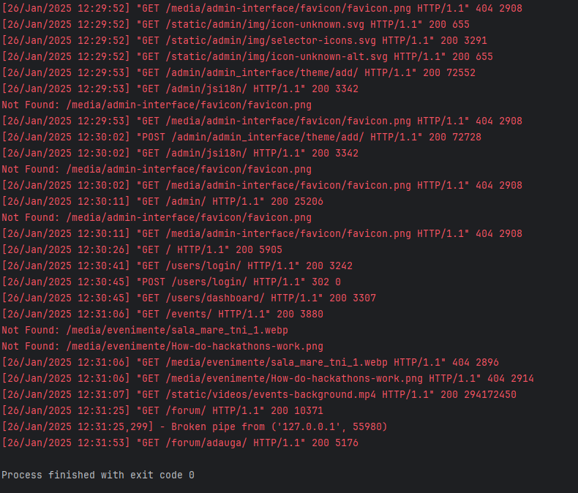

Iată câteva idei pentru viitor (pentru student):

**1. Sistem de recomandări personalizate**

* **Cum funcționează**: Utilizând un algoritm bazat pe preferințele utilizatorilor și activitățile lor anterioare pe site, le poți oferi recomandări personalizate pentru evenimente, cursuri, locuri de muncă part-time, sau grupuri de discuții relevante.
* **De ce este util**: Crește implicarea utilizatorilor și le economisește timp în găsirea informațiilor relevante.

**2. Marketplace dedicat studenților**

* **Ce include**:
  + Anunțuri pentru vânzarea/cumpărarea de manuale, echipamente, sau alte bunuri.
  + Oferte de cazare în cămine sau apartamente.
  + Posibilitatea de a găsi colegi de cameră.
* **De ce este benefic**: Oferă studenților un spațiu sigur și centralizat pentru tranzacții și schimburi.

**3. Sistem de mentorat**

* **Cum funcționează**: Creează o secțiune în care studenții seniori sau absolvenții pot deveni mentori pentru studenții noi, oferind sfaturi legate de cursuri, carieră sau adaptare la viața universitară.
* **De ce este unic**: Îmbunătățește sentimentul de comunitate și ajută noii veniți să se integreze mai ușor.

**4. Integrarea unui sistem de evenimente live**

* **Ce poate include**:
  + Streaming pentru evenimente locale (ex. conferințe, festivaluri, prezentări).
  + Sesiuni interactive de întrebări și răspunsuri cu profesori sau experți invitați.
* **Beneficii**: Facilitează participarea la evenimente chiar și pentru studenții care nu pot fi prezenți fizic.

**5. Gamificare**

* **Cum funcționează**: Introdu puncte, insigne și clasamente pentru activități precum:
  + Participarea la evenimente.
  + Crearea sau comentarea pe forum.
  + Completarea profilului sau recomandarea altor utilizatori.
* **Beneficii**: Crește motivația utilizatorilor și implicarea lor pe platformă.

**6. Resurse pentru sănătate mentală**

* **Ce poate include**:
  + Ghiduri și articole despre gestionarea stresului, anxietății și alte probleme comune ale studenților.
  + Link-uri către servicii de consiliere gratuite sau reduse din Iași.
  + Un forum anonim unde studenții pot discuta despre experiențele lor.
* **Impact**: Sprijină sănătatea mentală și bunăstarea utilizatorilor.

**7. Integrarea AI pentru căutare și suport**

* **Exemple de utilizare**:
  + Un chatbot care răspunde întrebărilor despre platformă, universități sau servicii locale.
  + Un motor de căutare inteligent care găsește rapid resursele relevante.
* **De ce este inovator**: Automatizează suportul și îmbunătățește experiența utilizatorului.

**8. Integrarea unui calendar academic interactiv**

* **Cum funcționează**: Calendarul poate afișa:
  + Datele examenelor și ale înscrierilor.
  + Termenele pentru proiecte.
  + Vacanțele oficiale.
* **De ce este diferit**: Centralizează informațiile academice pentru toate universitățile din Iași.

**9. Oportunități de colaborare**

* **Ce poate include**:
  + O secțiune pentru proiecte comune (ex. hackathoane, cercetări, startup-uri).
  + Grupuri dedicate intereselor comune (ex. robotică, artă, voluntariat).
* **Beneficii**: Creează noi oportunități de networking și dezvoltare profesională.

**10. Integrarea cu platforme de învățare online**

* **Cum funcționează**:
  + Integrare cu Coursera, Udemy, YouTube Edu sau alte platforme educaționale.
  + Recomandări de cursuri în funcție de interesele utilizatorilor.
* **Impact**: Ajută studenții să-și completeze cunoștințele și să-și dezvolte cariera.

**11. Modul pentru voluntariat și implicare civică**

* **Ce poate include**:
  + O listă cu oportunități de voluntariat în Iași.
  + Parteneriate cu ONG-uri locale.
* **Beneficii**: Încurajează implicarea activă în comunitate.

**12. Secțiune de recenzii și evaluări**

* **Ce poate include**:
  + Evaluări pentru cursuri și profesori.
  + Recenzii pentru locuri din oraș (cafenele, librării, centre sportive).
* **De ce este important**: Oferă studenților informații din perspectiva altor utilizatori.

**13. Modul de economie pentru studenți**

* **Ce poate include**:
  + O secțiune cu reduceri și oferte exclusive pentru studenți.
  + Un ghid de buget pentru studenții din Iași.
* **Impact**: Ajută utilizatorii să economisească și să-și gestioneze mai bine resursele.

Iată câteva idei pentru viitor (pentru profesor):

**1. Crearea unui modul dedicat profesorilor**

* **Ce include**: O secțiune specială pentru cadrele didactice, unde aceștia pot să:
  + Creeze un profil profesional cu detalii despre specializările lor, experiență și disponibilitate.
  + Oferă sesiuni de meditații online sau față în față.
  + Postează resurse educaționale, ghiduri sau materiale de studiu.
* **Beneficii**: Crește vizibilitatea profesorilor și facilitează accesul studenților la meditații și resurse de calitate.

**2. Sistem de programare pentru meditații**

* **Cum funcționează**:
  + Profesorii își pot seta orele disponibile în platformă.
  + Studenții pot rezerva direct sesiuni, plătind prin intermediul site-ului.
  + Integrarea unui calendar sincronizat pentru a evita suprapunerile.
* **Exemplu pentru utilizare**:
  + Profesorul postează: „Meditații la Analiză Matematică, luni și miercuri, între orele 18:00-20:00”.
  + Studentul rezervă o sesiune și primește o confirmare automată.
* **Impact**: Simplifică organizarea meditațiilor și elimină barierele de comunicare.

**3. Sistem de evaluare pentru profesori**

* **Cum funcționează**:
  + După fiecare sesiune de meditații, studenții pot lăsa recenzii și note pentru profesor.
  + Sistemul poate afișa un scor general bazat pe feedback-ul utilizatorilor.
* **De ce este util**: Ajută studenții să aleagă profesorii potriviți, iar profesorii primesc o imagine clară a satisfacției utilizatorilor.

**4. Integrarea unui sistem de livrare a cursurilor online**

* **Ce include**:
  + Funcționalități de streaming pentru cursuri live.
  + O bibliotecă unde profesorii pot încărca materiale educaționale, teste sau teme.
  + Posibilitatea de a crea grupuri private pentru cursanții lor.
* **Exemplu**: Profesorul poate ține o sesiune live despre un subiect specific și răspunde la întrebările studenților în timp real.

**5. Monetizare prin meditații și cursuri**

* **Cum funcționează**:
  + Profesorii își pot seta propriile tarife pentru meditații sau accesul la materiale premium.
  + Platforma poate percepe un comision pentru fiecare sesiune rezervată.
* **Beneficii**:
  + Profesorii au o sursă suplimentară de venit.
  + Platforma generează venituri pasive pentru întreținere și dezvoltare.

**6. Promovarea proiectelor comune între profesori și studenți**

* **Cum funcționează**:
  + Profesorii pot iniția proiecte de cercetare sau colaborări și să invite studenții să participe.
  + Platforma poate include un modul dedicat pentru anunțuri legate de aceste proiecte.
* **Exemplu**: „Caut studenți pentru un proiect de inteligență artificială aplicată în educație.”

**7. Integrarea funcționalității de consultanță academică**

* **Ce include**:
  + Profesorii pot oferi sesiuni de consiliere academică, ajutând studenții să-și aleagă direcția de studiu sau carieră.
  + Studenții pot rezerva sesiuni cu profesori specializați pentru îndrumare.
* **Impact**: Sprijină studenții în luarea unor decizii educaționale bine informate.

**8. Secțiune de știri academice**

* Profesorii pot publica articole, anunțuri sau știri relevante pentru studenți, precum:
  + Oportunități de burse.
  + Concursuri naționale sau internaționale.
  + Workshop-uri sau conferințe academice.

**9. Integrarea unui forum dedicat profesorilor**

* **Cum funcționează**:
  + Profesorii pot discuta între ei pe teme legate de metodologie, inovații didactice sau provocări educaționale.
  + Studenții pot pune întrebări directe într-un spațiu public sau privat.
* **Beneficii**: Creează o comunitate de învățare colaborativă între profesori și studenți.

**Diferențierea față de alte platforme**

Prin aceste funcționalități dedicate, **StudentLife** devine mai mult decât un simplu site pentru studenți – devine o punte între cadrele didactice și studenți, creând o comunitate educațională completă. Acest lucru va diferenția platforma de alte site-uri similare și îi va asigura relevanța pe termen lung.

*Va mulțumesc pentru timpul acordat!*